**附件2**

**江西机电职业技术学院**

**2021年面向社会人员高职扩招线上考试指南（一）**

**学习通APP线上考试操作指南**

**（一）安装登录**

1. **安装**

学习通APP支持Android和IOS两大移动操作系统，可通过以下两种方式下载安装。

①手机应用市场搜索“**学习通**”，查找到图标为的App，下载并安装。

 ②扫描下面的二维码，跳转到对应链接下载App并安装（如用微信扫描二维码请选择在浏览器打开）。



注意：Android系统用户下载安装时若提示“未知应用来源”，请确认继续安装；IOS系统用户安装时需要动态验证，按照系统提示进行操作即可。（注意：请确保学习通APP版本为最新版）

2.**登录学习通**（这一步特别注意：千万不要点击“新用户注册”或“手机验证码登录”，直接点击最下方“其他登录方式”。若因此步骤操作有误导致无法收到考试通知，后果自负）

（1）选择“**其他登录方式**”，依次输入“江西机电职业技术学院”、“考生号”、“jx+身份证后六位”（示例：jx123456），点击登录。（备注：若身份证后六位中出现字母x，一律输入小写x即可）

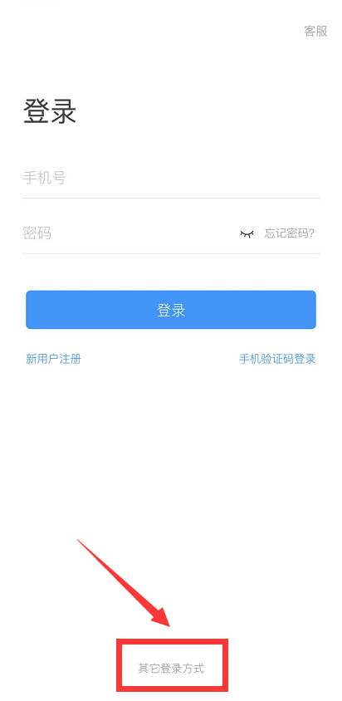 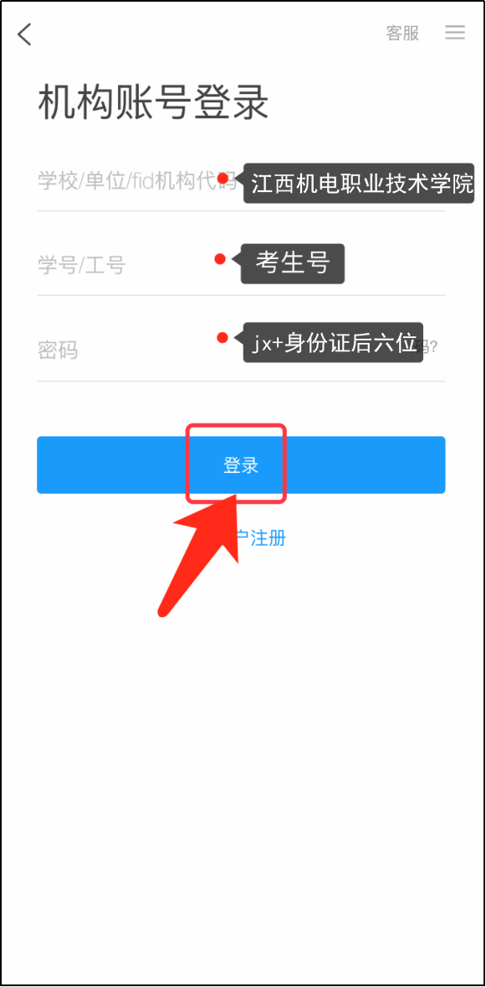

（2）完善信息处，请务必点击点击“跳过” ！

（特别提醒：请不要输入手机号获取验证码，若因此步骤操作有误导致无法收到考试通知，后果自负）

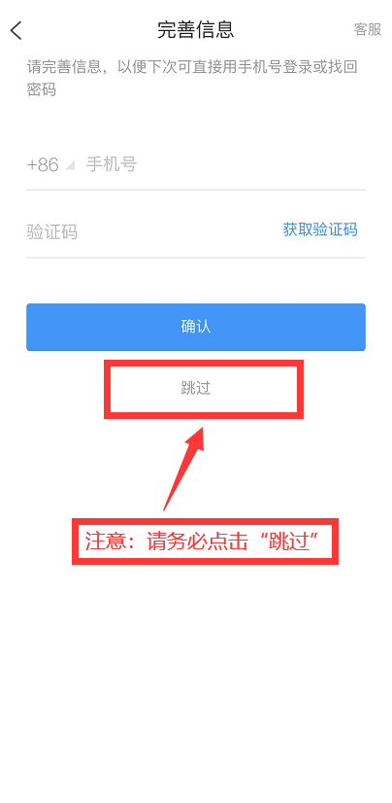

1. **考试**
2. 点击最下方“消息”，后点击“收件箱”；找到“考试通知”，点击进入；

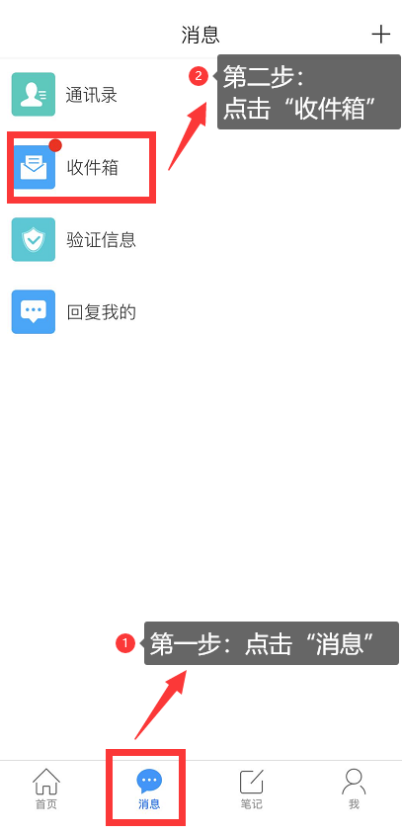 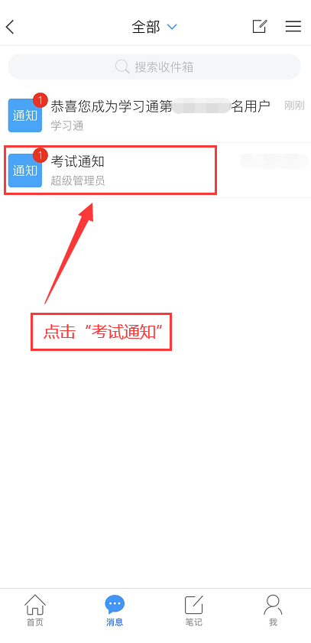

1. 点击考试按钮，阅读并同意考生承诺后进行打钩，点击“开始考试”；

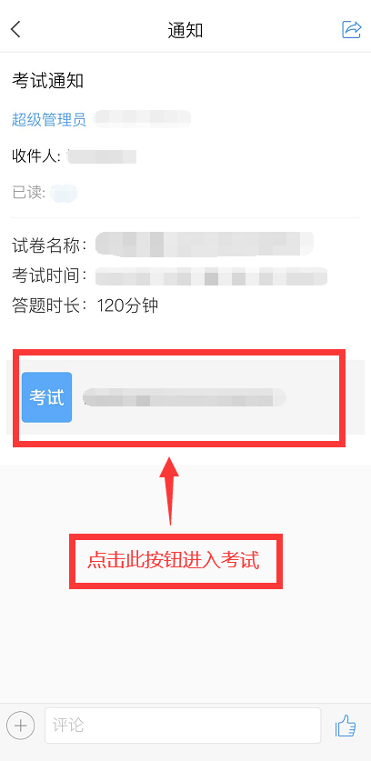 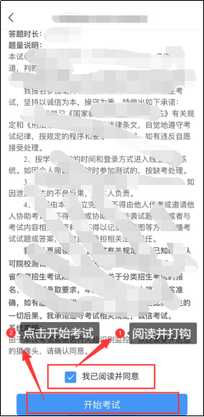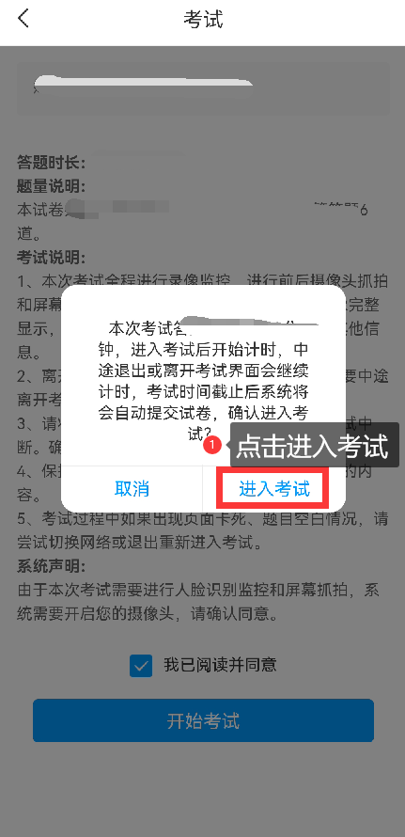

3.进行人脸识别，并根据系统口令进行“眨眼”等动作，识别成功后点击“‘确认”；（注意：请保证识别时光线充足）。进入考试后将开启屏幕监控，点击“允许”。

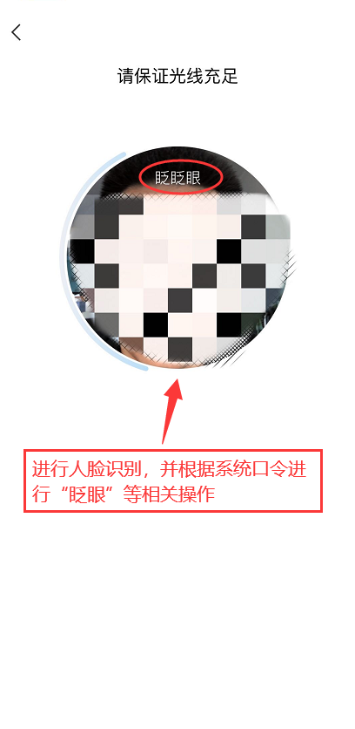 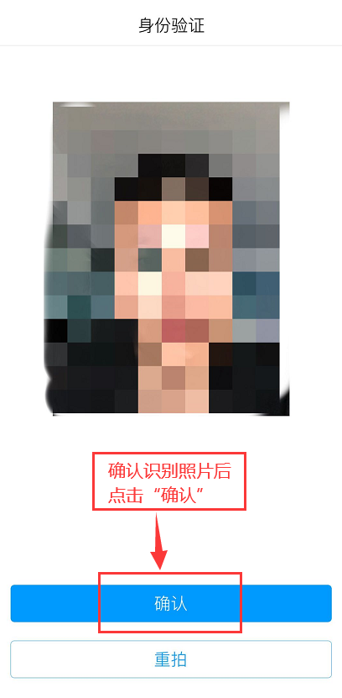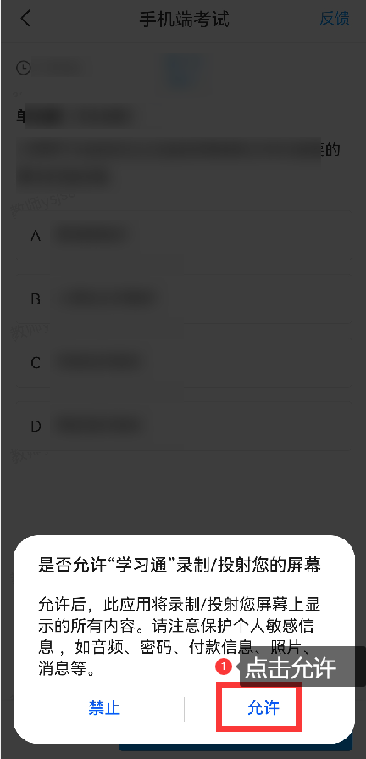

1. 开始答题并交卷：每题选择正确答案点击该选项即可，点击右下角“下一题”继续作答；到最后一题时系统会提示“已经是最后一题了”，可点击“下一步”进行答题情况核查。

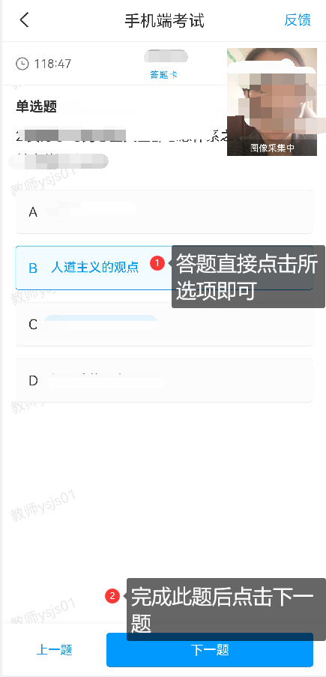 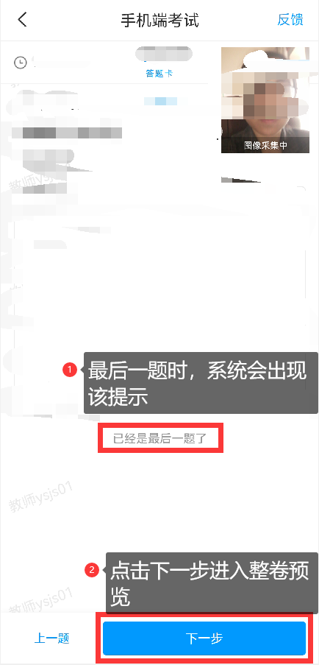

1. 核查作答情况时，可修改选择答案；确认无误后，点击“交卷”按钮，并确认提交。（若存在未作答题目，系统会提示，请注意核查！）

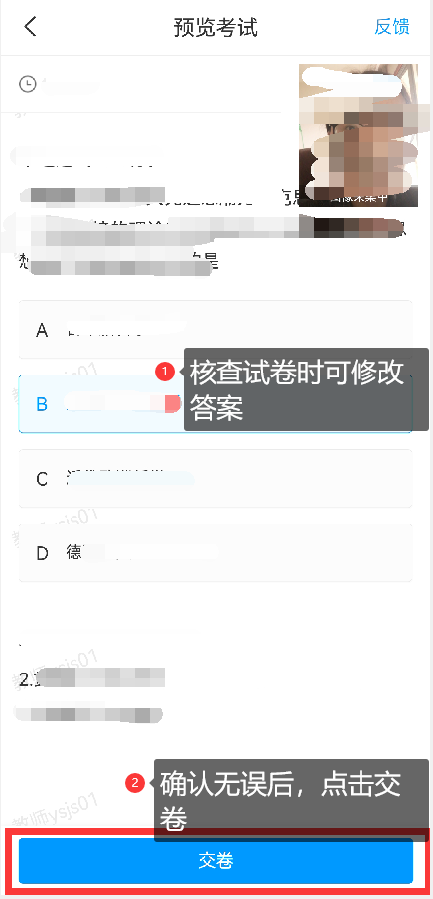 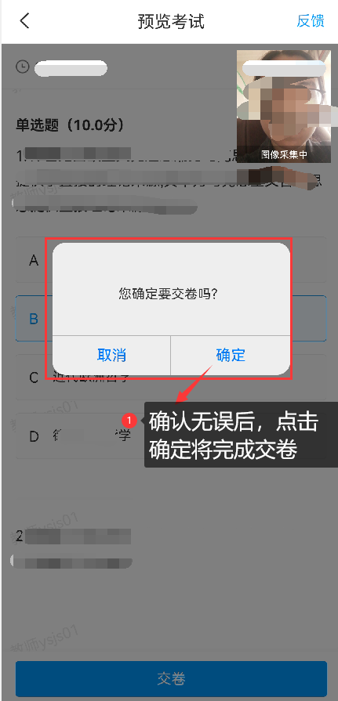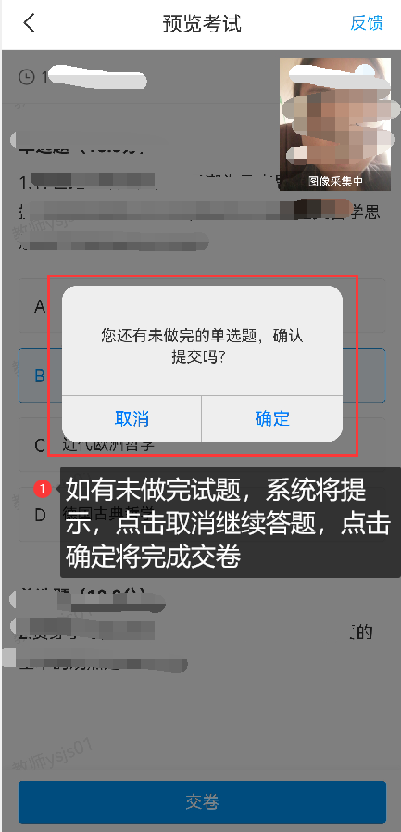

1. 成功交卷后，系统会提示“交卷成功”。

